向日葵今日动态
2024/10/12 星期六
幼儿在园情况
一、集体活动：数学《树叶找家》
活动目标：1.通过活动锻炼幼儿的观察能力。
2.认识形状，愿意动手把不同形状的树叶送回家。
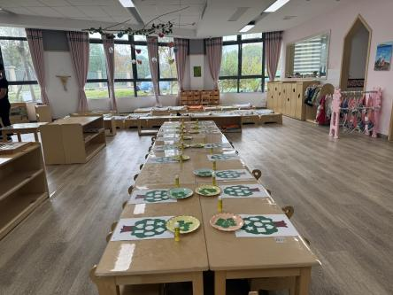 | 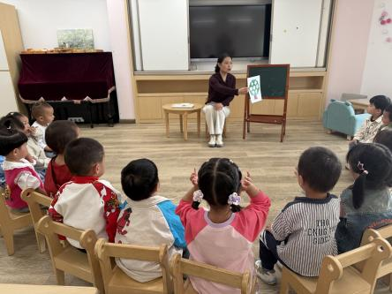 | 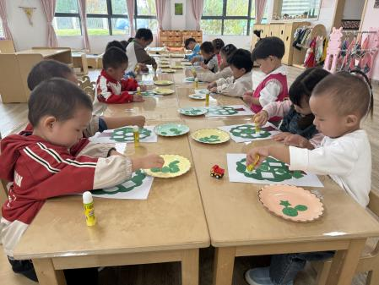
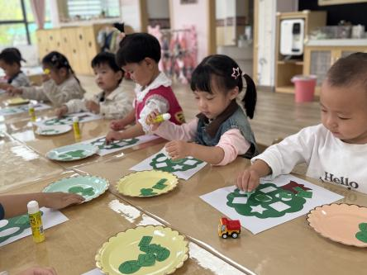 | 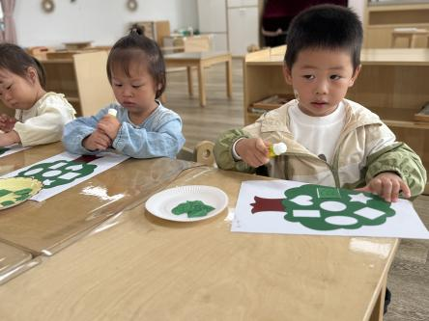 | 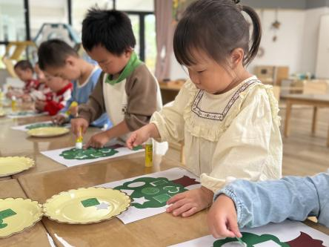

“树叶找家”活动充满了趣味性，现在孩子们吃完点心可以主动坐在前面等待上课，每当说到：“向日葵”孩子们一起举手“到到到”。超开心！
对于托班的孩子们来说，寻找树叶的家就像一场小小的冒险。通过让孩子们寻找树叶的家，他们认识不同形状的树叶，利用情景式对话让幼儿对活动产生兴趣。孩子们在活动中表现出了极高的兴趣和参与度，他们积极地寻找着树叶的“家”，脸上洋溢着开心的笑容。今天所有的宝宝都可以自己动手操作，活动中培养他们的观察力和认知能力。

二、户外游戏

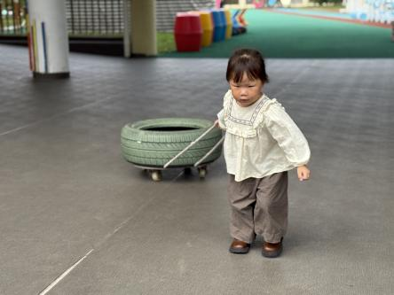 |  | 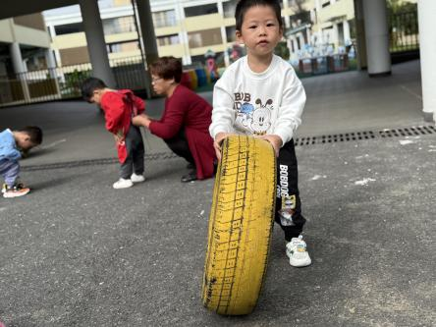
 |  | 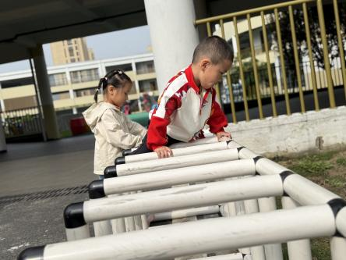
今天宝贝们依然选择---小小的轮胎车，宝贝们坐在轮胎车上，脸上洋溢着灿烂的笑容，仿佛在探索一个全新的奇妙世界。
他们奋力向前拉，虽然拉得很慢，但也感受着速度带来的刺激；有的和小伙伴一起合作，体验着团队协作的乐趣。
在玩轮胎车的过程中，宝贝们不仅锻炼了身体的协调性和平衡能力，还培养了勇敢、自信的品质。他们敢于挑战自我，尝试新的事物，每一个小小的进步都让人欣喜不已。
三、今日餐点
早上：鲜牛奶、多样饼干
中午：小米饭、番茄土豆炖牛肉、黄瓜炒鸡蛋、生菜肉末粉丝汤
下午：五彩面条、香蕉、橘子
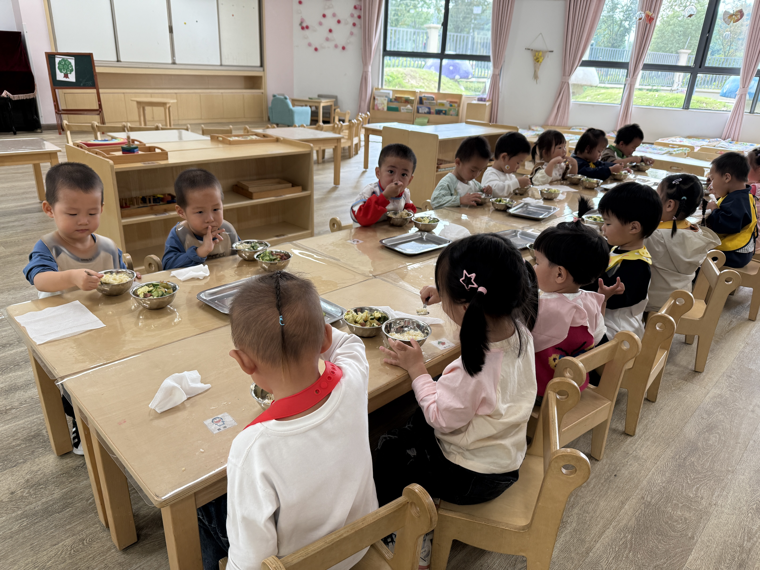 | 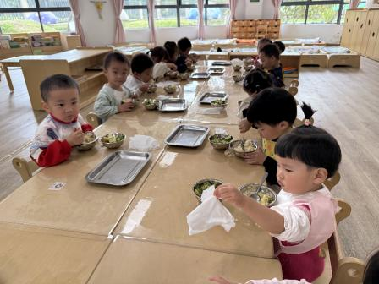 | 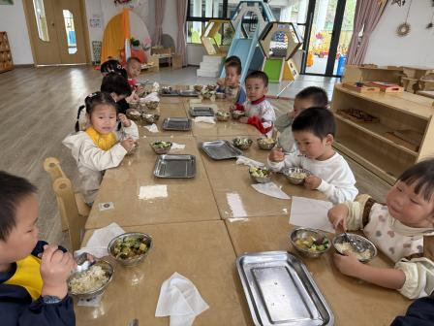
现在的宝宝们午饭都吃的棒棒哒，回去记得夸一夸他们哦！
温馨提醒：
1.明天周末休息一天，周一照常入园。
2.利用周末和宝贝们一起到公园找找秋天，看看秋天的变化。
3.带认识一些秋天的蔬菜、水果，为下周的课程做准备。

